Bài 3

a)

-Tạo nhóm liên hệ và gửi email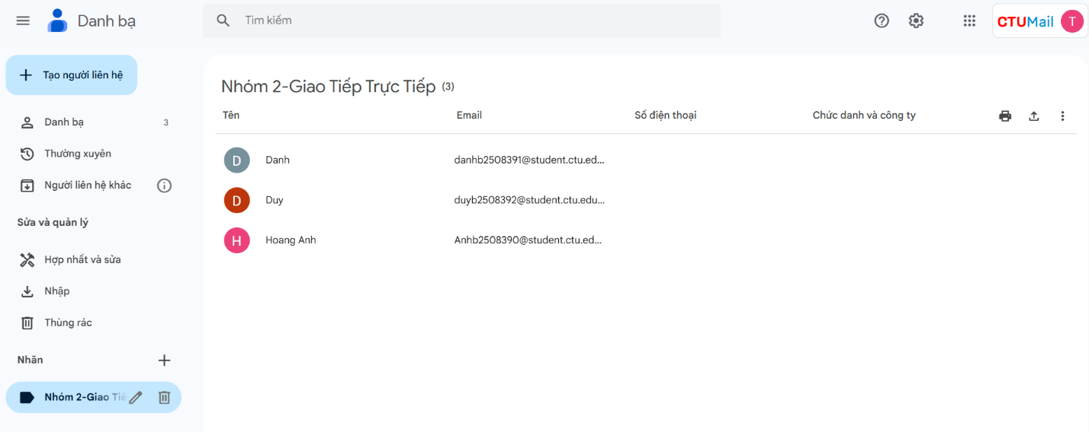

-Sử dụng Bộ lọc để tìm email từ địa chỉ cụ thể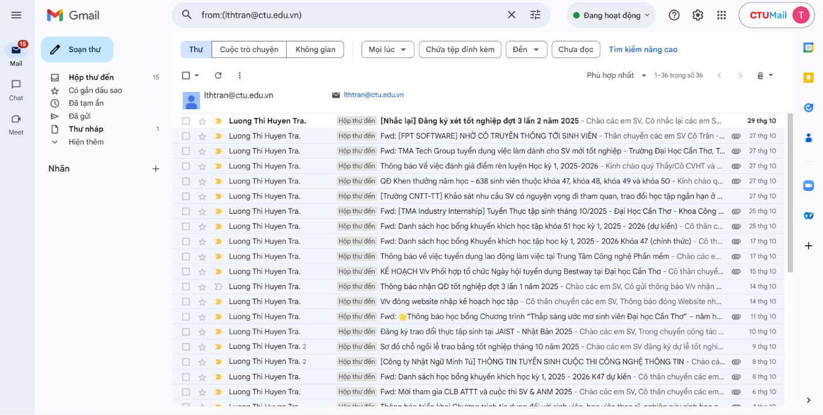

-Tạo Nhãn và Nhập danh sách liên hệ từ File

-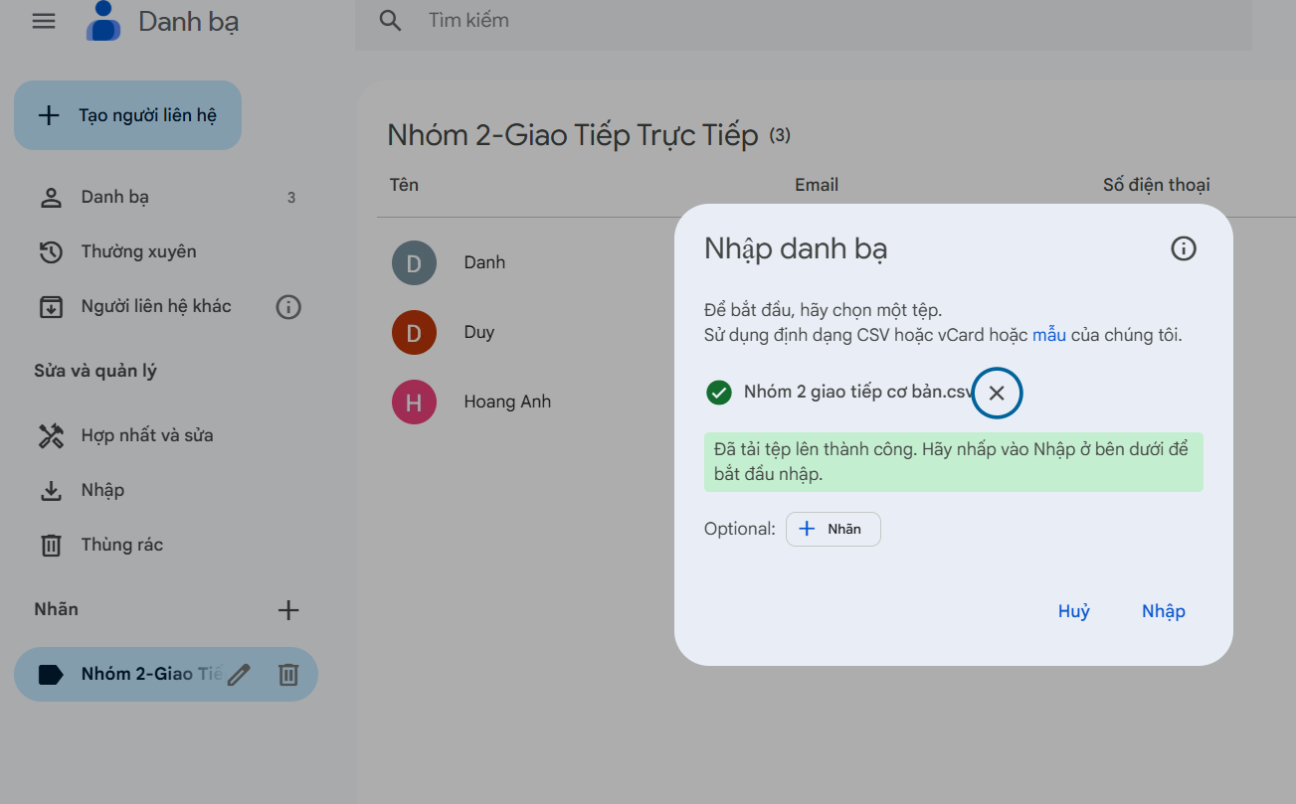

b) Mạng xã hội và tin nhắn : thực hiện và trình bày cách làm

+ Sinh viên tự tạo 1 page trên facebook với tên Lop_X……_K51, sau đó gán thêm quyền quản trị cho 1 bạn trong lớp cùng học chung. (lưu link page đã tạo)

Các bước thực hiện

1. Mở facebook cá nhân, tìm trên thanh menu bên trái, chọn “Trang” (Pages), sau đó nhấn “Tạo trang mới” ( Create New Page)

2. Nhập tên trang, hạng mục

3. Bấm tạo trang

4. Sau khi tạo page xong thì vào cài đặt, bấm tìm kiếm quản lý và xem quyền truy cập

5. Thêm mới để nhập tên bạn cùng lớp, khi đó quyền quản trị được thiết lập cho bạn cùng lớp

Kết quả : Đã tạo được page và thêm quyền quản trị cho 1 bạn cùng lớp thành công

Link page đã tạo : https://www.facebook.com/profile.php?id=61583044683273

+ Tạo 1 nhóm zalo cho lớp….., sau đó chỉ cho Ban cán sự mới có quyền gửi tin nhắn vào nhóm. (link zalo nhóm đã tạo)

Các bước thực hiện

1. Bấm dấu cộng bên phải màn hình, chọn tạo nhóm và thêm các thành viên

2. Sau khi đã thêm các thành viên vào dấu 3 thanh ngang trên cùng bên phải, sau đó vào phần “Cài đặt nhóm”

3. Tiếp theo bấm vào “Quyền gửi tin nhắn” chọn “Chỉ trưởng nhóm và phó nhóm”

Kết quả : Đã tạo được nhóm lớp và chỉ ban cán sự mới có quyền gửi tin nhắn

Link zalo : <https://zalo.me/g/vahuxq422>

c).Hội nghị trực tuyến (Zoom / Google Meet)

Yêu cầu chung: tạo cuộc họp, mời, bật/tắt quyền mic/camera, chặn người tham gia, cho phép/không cho phép chia sẻ màn hình, trình chiếu file ppt.

Google meet (cơ bản):

Tạo cuộc họp mới (Schedule) → đặt thời gian, mật khẩu (nếu muốn).

Gửi lời mời: copy Invitation → gửi email cho các thành viên.

Host controls khi họp:

Mute/Unmute tất cả, Mute on entry.

Lock Meeting (khóa phòng để không ai vào).

Manage Participants → chọn một người → Make Co-Host or Remove.

Share Screen → host có thể cho phép chỉ host được chia sẻ hoặc mọi người đều được chia sẻ.

Trình chiếu PPT: Open PowerPoint → Share Screen → chọn cửa sổ PowerPoint → Start Slide Show.

Ghi lại buổi họp (Record) nếu cần.

Host (người tạo meeting) có các quyền: tắt tiếng mọi người, đặt người tham gia chờ (tùy phiên bản), từ chối người lạ.

Link meet: meet.google.com/bdw-uepb-ata

oặc gọi đến: (US) +1 530-629-6149

Mã PIN: 190 780 385#

Present now → Your entire screen / A window / A tab → chọn file PowerPoint đang mở (hoặc upload vào Google Slides rồi trình chiếu).

Thực hành: biết mời, bật/tắt micro/camera, chia sẻ màn hình, chấm công điểm danh (ghi chú ai tham gia).